Elif YALVAÇ 2019707054 ÖÖ

Kullanım Kılavuzu

Uygulama ilk açıldığında karşımıza aşağıya koyduğum resimdeki gibi bir giriş ekranı çıkıyor (Main Activity). Burada ancak kullanici adlı class sınıfında tanımlı olan kullanıcıların kullanıcı adı ve şifreleri ile giriş yapılabilmektedir. Yanlış (kullanici classında tanımlı olmayan) kullanıcı adı veya şifre girildiği zaman toast ile hata mesajı verip giriş işlemini gerçekleşmiyor. Giriş ekranında aynı zamanda tema seçimi yapılıyor. Seçilen tema ile ikinci sayfanın tema rengi (arkaplan rengi) ya açık ya da koyu oluyor. Kullancı bir tema seçmez ise varsayılan olarak açık tema ile devam ediliyor.

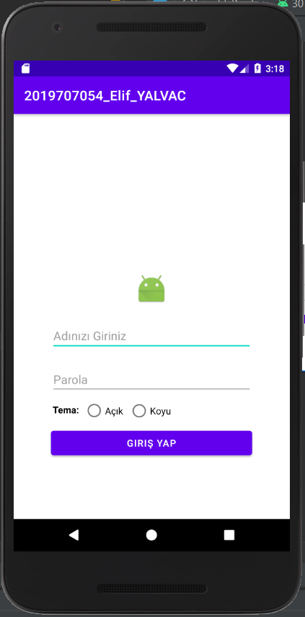

Giriş işlemi gerçekleştikten sonra açılan ikinci sayfada (yani IkıncıActivity) karşımıza Kredi Taksit, Hesap Makinesi ve ListView isimlerinde üç buton geliyor. Bu butonların her biri başka bir sayfaya yönlendirilmektedir.

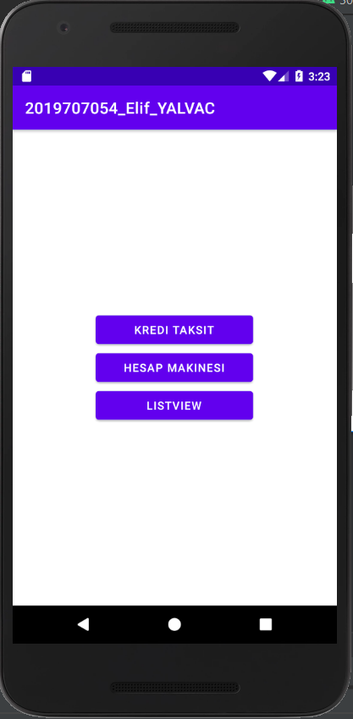

Kredi Taksit Butonun bastığımızda karşımıza kredi tutarı, taksit sayısı ve faiz oranı bilgilerini girmemiz gereken alanlar yer alıyor. Bu alanları doldurduktan sonra Hesapla butonuna basarak taksit tutarını hesaplatmış oluyoruz. Eğer alanlardan biri boş bırakılır ise Exception ve toast mesajı ile hata verir.

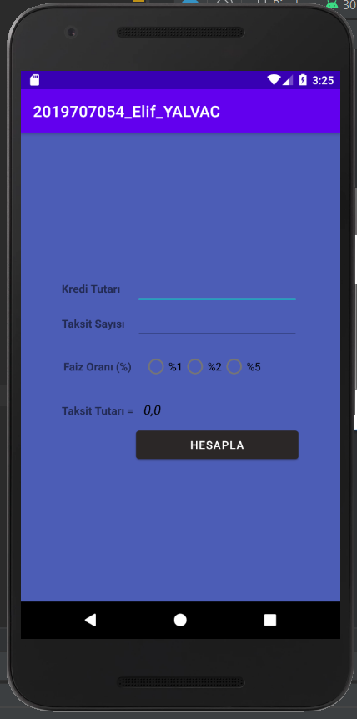

Hesap makinesi butonuna basıldığında karşımıza scientific hesap makinesi gelmektedir. Burada tasarım sayfasında birçok işleme ait buton bulunmaktadır. Fakat sadece 4 işlem için gerekli olan tuşlar işlevsel durumdadır. Bunlar rakamlar, işlem operatörleri, eşittir ve silme butonlarıdır.

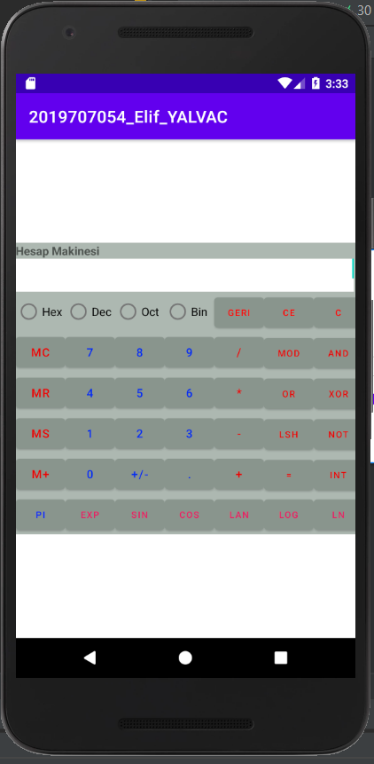

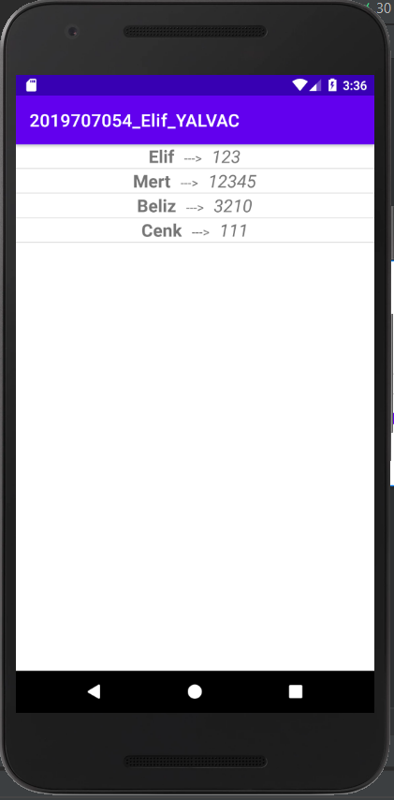ListView Butonuna basıldığında karşımıza listwiew ve adapter kullanarak oluşturduğum uygulama gelmektedir. Burada listview yardımıyla kullanici classında kayıtlı olan tüm kullanıcıların kullanıcı adı ve şifreleri listelenmektedir.